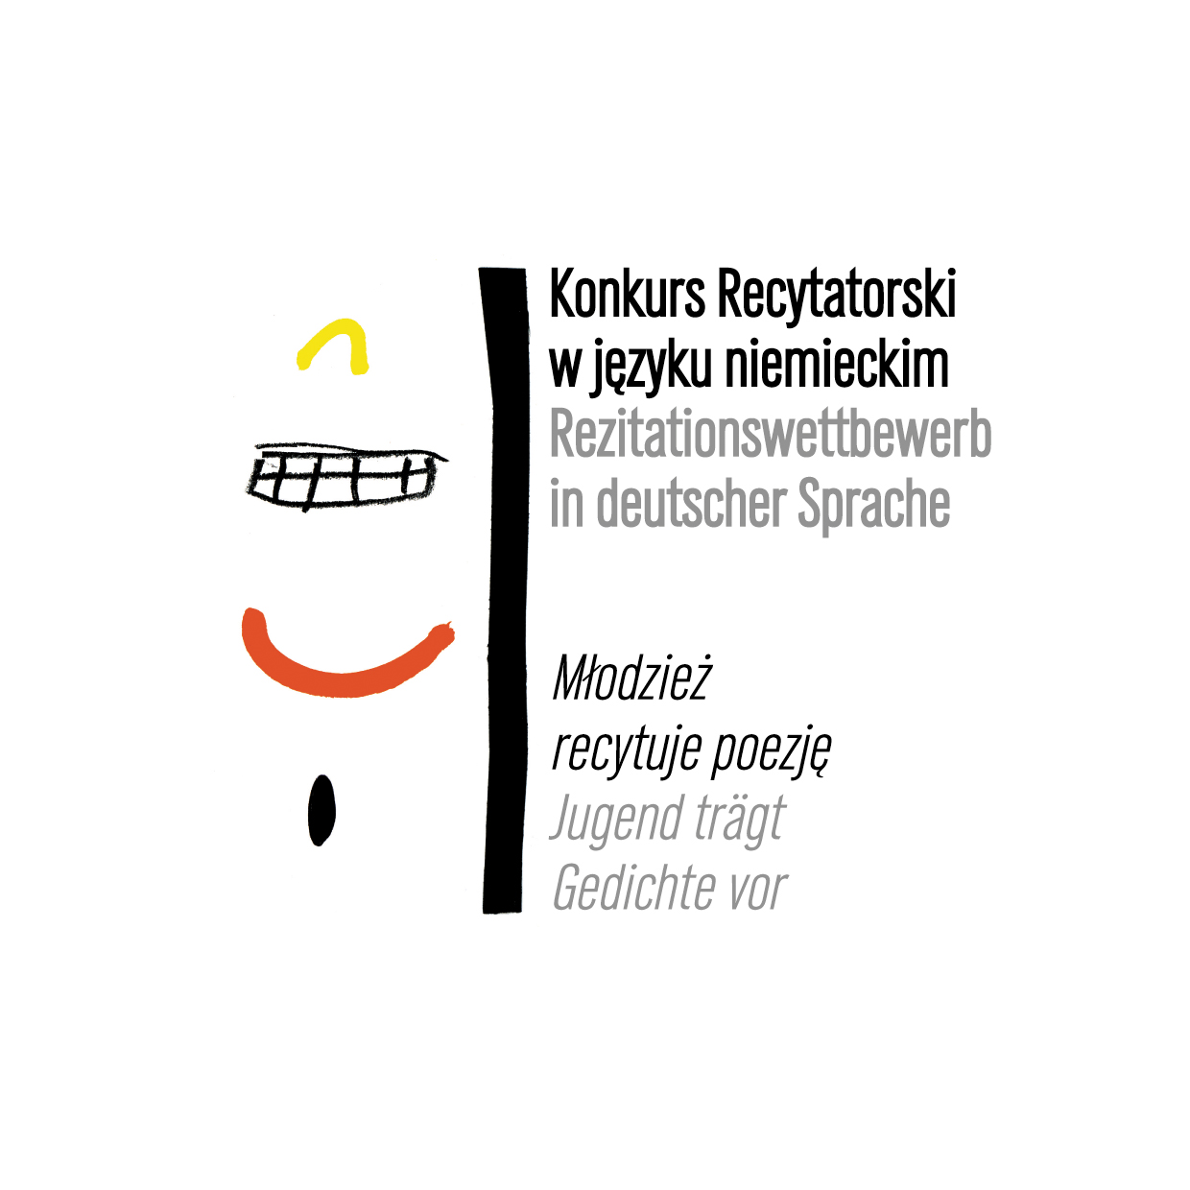
REGULAMIN KONKURSU

- Organizatorem XXIX Konkursu Recytatorskiego w języku niemieckim „Młodzież recytuje poezję” / „Jugend trägt Gedichte vor“ jest Towarzystwo Społeczno-Kulturalne Niemców na Śląsku Opolskim.

- Konkurs przeznaczony jest dla uczniów szkół podstawowych oraz szkół średnich. Uczniowie klas I-III szkół podstawowych mogą brać udział wyłącznie w eliminacjach szkolnych i gminnych.

Konkurs zostaje rozpisany w następujących kategoriach:
A - szkoły podstawowe kl. IV-VI;
B - szkoły podstawowe kl. VII- VIII;
C - szkoły średnie.

- Każdy z uczestników konkursu recytuje dwa utwory poetyckie w języku niemieckim (nie będące przekładami na j. niemiecki z innych języków).
Pomoc stanowić mogą przygotowane przez organizatora kompendia - zbiory z ubiegłych lat wierszy dostępne na stronie: www.skgd.pl.
Jeżeli uczeń recytować będzie utwór prezentowany przez siebie w poprzednich edycjach konkursu zostanie zdyskwalifikowany. Uczestnicy FINAŁU Konkursu Recytatorskiego prezentują tylko jeden wiersz, wybrany wcześniej przez Organizatora Konkursu.

- Przy ocenie będą brane pod uwagę: wymowa, intonacja, dobór repertuaru (ze szczególnym uwzględnieniem wieku recytatora) oraz ogólne wrażenie artystyczne. Organizator zwraca uwagę, że recytacja polega na pracy słowem a nie gestem, natomiast ubiór recytatora stanowi jedynie tło jego wypowiedzi artystycznej (nie powinien być przebraniem, nie powinien również skupiać na sobie uwagi widza) zalecamy skromny strój.

- Terminarz konkursu:
Eliminacje szczebla podstawowego (szkolne) – luty/marzec 2023
Eliminacje miejsko-gminne – do 31 marca 2023 (jest to termin dostarczenia protokołu do biura TSKN w Opolu)
Eliminacje rejonowe odbędą się o godzinie 9.30 w następujących miejscowościach:

14.04.2023 BIAŁA / ZÜLZ (Gminne Centrum Kultury w Białej, ul. Prudnicka 35)- uczestnicy z terenu miast i gmin: Biała, Głogówek, Lubrza, Prudnik, Głuchołazy, Paczków, Otmuchów, Nysa, Kamiennik, Pakosławice, Skoroszyce, Łambinowice, Korfantów, Strzeleczki, Walce, Krapkowice
17.04.2023 OLESNO / ROSENBERG (Miejski Dom Kultury w Oleśnie, ul. Wielkie Przedmieście 31)- uczestnicy z terenu miast i gmin: Wołczyn, Byczyna, Kluczbork, Gorzów Śląski, Praszka, Rudniki, Radłów, Olesno, Zębowice, Dobrodzień, Lasowice Wielkie
19.04.2023 ŁUBNIANY / LUGNIAN (Łubniański Ośrodek Kultury, ul. Opolska 49) - uczestnicy z terenu miast i gmin: Łubniany, Dobrzeń Wielki, Popielów, Lubsza, Wilków, Namysłów, Świerczów, Pokój, Murów, Turawa, Brzeg, Olszanka, Lewin Brzeski, Domaszowice, Skarbimierz
21.04.2023 OZIMEK / MALAPANE (Dom Kultury w Ozimku, ul. Księdza Kałuży 4) - uczestnicy z terenu miast i gmin: Ozimek, Ujazd, Leśnica, Strzelce Opolskie, Jemielnica, Zawadzkie, Kolonowskie, Izbicko, Zdzieszowice, Tarnów Op.
24.04.2023 CISEK / CZISEK (Gminny Ośrodek Kultury w Cisku, ul. Planetorza 30)- uczestnicy z terenu miast i gmin: Kietrz, Branice, Baborów, Głubczyce, Pawłowiczki, Polska Cerekiew, Reńska Wieś, Bierawa, Cisek, Kędzierzyn-Koźle
26.04.2023 PRÓSZKÓW / PROSKAU (Ośrodek Kultury i Sportu w Prószkowie, ul. Daszyńskiego 6) - uczestnicy z terenu miast i gmin: Prószków, Niemodlin, Grodków, Komprachcice, Tułowice, Dąbrowa, Gogolin, Opole, Chrząstowice

*Zmiana miejsca przybycia na przesłuchania szczebla rejonowego jest możliwa wyłącznie po wcześniejszym uzgodnieniu tego z organizatorem konkursu.

O terminie finału poinformujemy w styczniu 2023r. na naszej stronie internetowej www.skgd.pl.

- Zasady przeprowadzania eliminacji i powoływania jury:
- Eliminacje szczebla szkolnego zostaną przeprowadzone na terenie placówek oświatowych, kulturalnych bądź przez koła TSKN na Śląsku Opolskim; jury powołuje szef instytucji podejmującej się przeprowadzenia tych eliminacji. Ilość osób kwalifikujących się do eliminacji gminnych ustala organizator eliminacji gminnych.
- Eliminacje miejsko-gminne zostaną przeprowadzone w placówce wytypowanej przez Prezydenta Miasta, Burmistrza bądź Wójta, który również powołuje jury tego etapu. Organizator eliminacji miejsko-gminnych ustala ilość osób zakwalifikowanych do eliminacji miejsko-gminnych. Do eliminacji rejonowych można zakwalifikować maksymalnie:
A - szkoły podstawowe kl. IV-VI ( max. 6 osób), B – szkoły podstawowe kl. VII- VIII (max. 6 osób),
C - szkoły średnie (max. 6 osób).
- Eliminacje rejonowe - jury powołuje organizator, o ilości zakwalifikowanych do finału osób zadecyduje jury.
- Finał – jury powołuje organizator

- Wypełnione protokoły z eliminacji miejsko-gminnych wraz z wypełnionymi kartami recytatorów, kartami uczestników zakwalifikowanych do eliminacji rejonowych oraz oświadczeniem nauczyciela należy przesłać do 31 marca 2022 (termin dostarczenia protokołu do biura TSKN w Opolu) na adres:
Towarzystwo Społeczno-Kulturalne Niemców na Śląsku Opolskim
ul. M. Konopnickiej 6, 45-004 Opole
z dopiskiem „Konkurs recytatorski” lub skanem drogą mailową: konkurs@skgd.pl

- Uczestnicy i zwycięzcy konkursu na szczeblu rejonu i finału zostaną wyróżnieni nagrodami rzeczowymi oraz pamiątkowymi dyplomami.

- Regulamin konkursu, wzory protokołu eliminacji szkolnych, miejsko-gminnych, kart recytatorów, oświadczeń rodziców i nauczycieli, umowy przetwarzania danych oraz zbiory wierszy z ubiegłych lat dostępne są na stronie http://skgd.pl/dzialalnosc-kulturalno-oswiatowa/dzialalnosc-oswiatowa-tskn/konkurs-recytatorski-w-jezyku-niemieckim-mlodziez-recytuje-poezje/.

- W trakcie konkursu będzie prowadzona fotorelacja. Fotografie oraz ewentualne materiały wideo będą publikowane zgodnie z wyrażoną przez uczestników zgodą lub zgodnie z jedną z przesłanek art. 81 Prawo autorskie i prawa pokrewne.

W przypadku pytań prosimy o kontakt telefoniczny bądź mailowy z koordynatorem projektu:
Sabina Kawecka (077) 4021076, sabina.kawecka@skgd.pl

Organizator

Sozial-Kulturelle Gesellschaft der Deutschen im Oppelner Schlesien
Towarzystwo Społeczno-Kulturalne Niemców na Śląsku Opolskim

Konkurs realizowany dzięki dotacjom:



